第7次作业

第5章习题

5.22分别画出下图所示的森林的双亲表示形式、孩子链表表示形式和二叉链表表示形式。
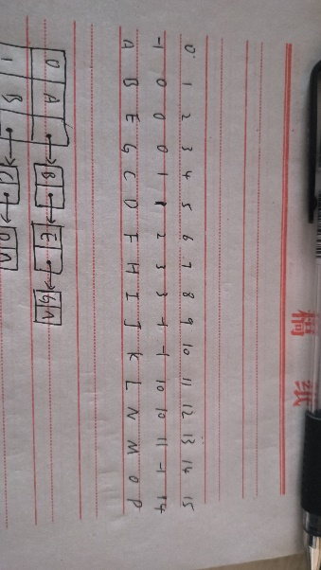
图5-3 题5.22图
A
B
C
D
E
G
H
F
I
J
K
L
N
M
O
P
双亲形式：

孩子链：
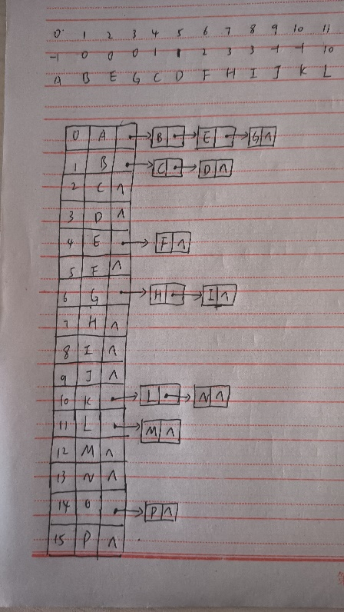
二叉链：
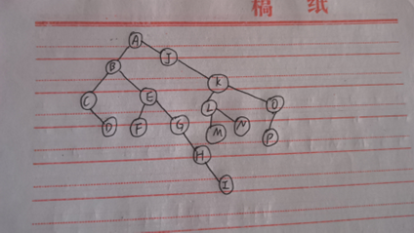
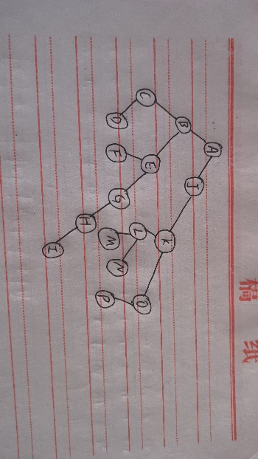
5.23 将图5-3中的森林转换为对应的二叉树。

5.27将下图中的二叉树转换为对应的森林。
图5-4 题5.27图
A
B
D
E
H
C
F
I
G
L
N
O
M
J
K
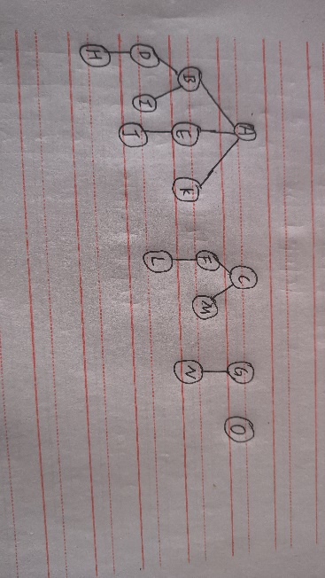
5.28设计算法按先序次序输出森林中每个结点的值及其对应的层次数。
【算法描述】 //先序输出结点及层次号
void outPreOrder(csNode *T, int level)
{
if(T)
{
cout<<"("<data<<","<<level<<") "; //访问根结点
outPreOrder(T->firstChild,level+1); //T 的孩子层次为 T 的层次加 1 outPreOrder(T->nextSibling,level); //T 的兄弟层次与 T 相同
}
}
5.29设计算法以求解森林的高度。
【算法描述】
int height(csNode *T) {
int h,h1;
if(T==NULL)
return 0;
else {
h=1+height(T->firstChild); //第一棵子树高度
h1=height(T->nextSibling); //下一棵子树高度
if(h>h1)
return h;
else
return h1;
}
}

5.34已知一个文件中仅有10个不同的字符，各字符出现的个数分别为100,150,180,200,260,300,350,390,400,500。试对这些符号重新编码，以压缩文件的规模，并求出其压缩后的规模以及压缩比（压缩前后的规模比）。
解：采用哈夫曼编码，根据题意得到如下哈夫曼树和哈夫曼编码。
等长编码： 若采用等长编码，10 个不同字符需要 4 位编码， 则总码长度=4*(100+150+180+200+260+300+350+390+400+500)=11320
Haffman 编码，码长=WPL
WPL=2830+1160+1670+510+650+770+900+250+380=9120 =4*(100+150+180+200)+3*(260+300+350+390+400+500)=9120
压缩比=9120/11320=80.6%

